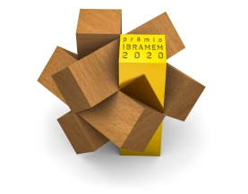
PREMIO IBRAMEM DE ARQUITECTURA EN MADERA 2020

CARTA DE RECOMENDACIÓN DE REPRESENTANTE
(Solo para casos de trabajo en equipo)

Declaramos a la Comisión Organizadora del Premio IBRAMEM de Arquitectura en Madera 2020, que recomendamos al Sr./ a la Sra. ingresar texto, Documento de Identidad ingresar texto, Código de Identificación Tributaria ingresar texto, miembro de nuestro equipo, para ser el/la representante oficial de dicho equipo en nuestro proyecto titulado ingresar texto, conforme determina el Reglamento del Premio.

Fecha: ingresar texto

_____________________________________________
Ingresar nombre completo

_____________________________________________
Ingresar nombre completo

_____________________________________________
Ingresar nombre completo

_____________________________________________
Ingresar nombre completo

_____________________________________________
Ingresar nombre completo

